Міністерство освіти і науки України
Київський столичний університет імені Бориса Грінченка
Факультет інформаційних технологій та математики
Кафедра інформаційної та кібернетичної безпеки ім. професора
Володимира Бурячка

Інженерія програмного забезпевчення

Звіт

З лабараторної роботи 20
Патерн Prototype: клонування об’єктів у програмних системах

Виконав: студент групи – Кіб-1-23-4.0д
Прізвище І.Б: Курінний А.І
Дата здачі/захисту 23.10.2026
Оцінка______

Київ – 2025
Мета: Ознайомитися із шаблоном проєктування Prototype, який дозволяє створювати нові об’єкти шляхом копіювання вже існуючих замість створення з нуля. Показати приклади застосування цього патерну у Unity для створення ворогів та предметів з однаковими базовими параметрами.

Завдання 1
Створюємо сцену Lab20. Створюємо абстрактний клас EnemyPrototype із методом Clone.
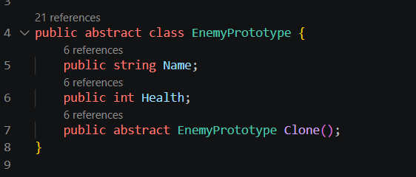
Реалізуємо класи Goblin, Troll та Orc, які наслідують базовий прототип.
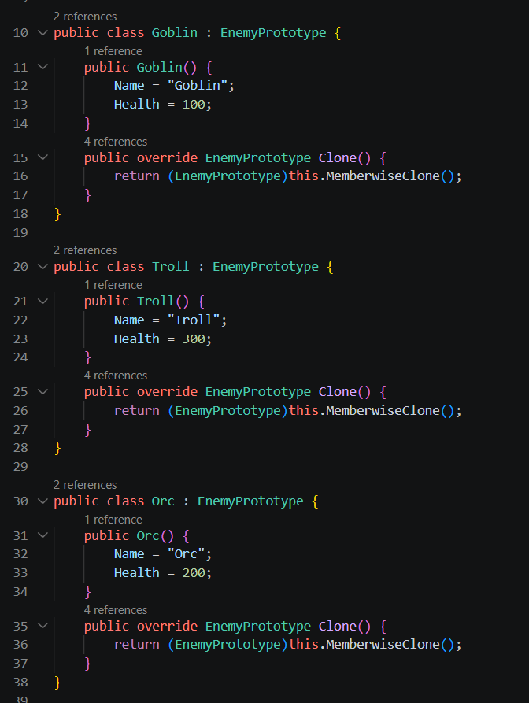
У головному скрипті PrototypeTester створюємо базові екземпляри ворогів, клонуємо їх для генерації армії та модифікуємо параметри клонів після створення, наприклад, змінюємо ім'я та кількість здоров'я.
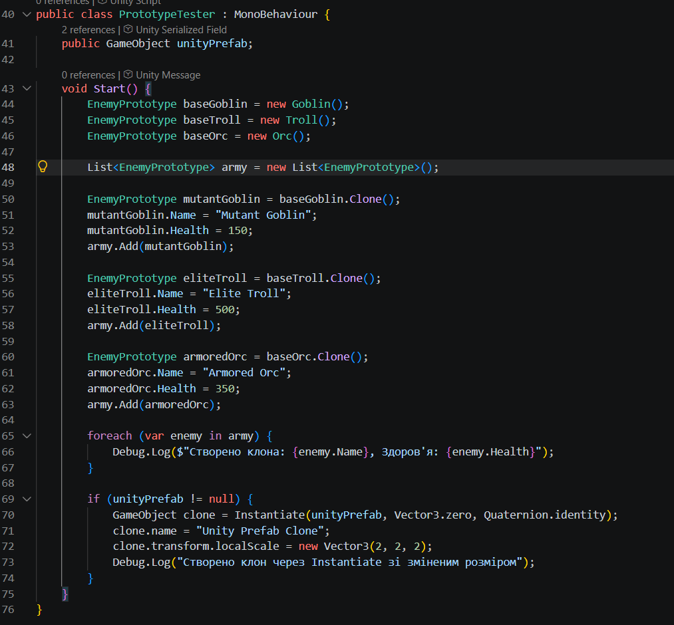
Також додаємо приклад створення об'єкта через метод Instantiate для демонстрації вбудованого механізму клонування Unity.

Виконання коду
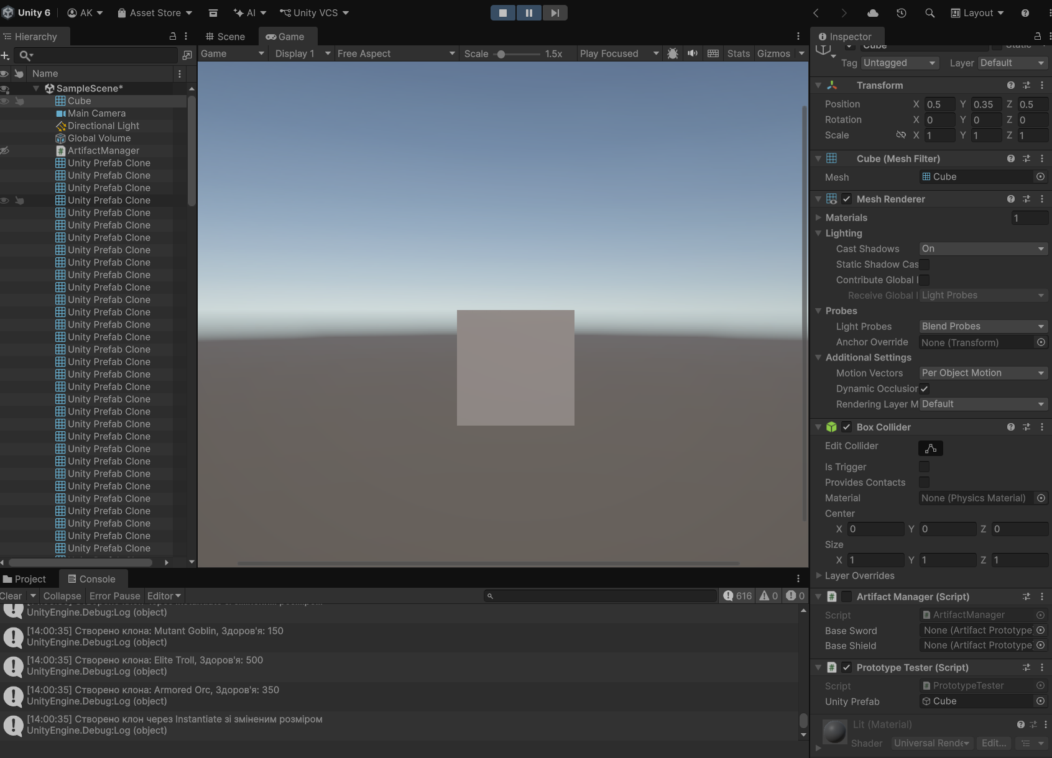

Завдання 2
Створюємо ScriptableObject з назвою ArtifactPrototype, який містить базові параметри артефакту, такі як назва, тип та потужність.
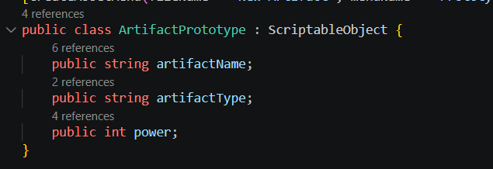
Створюємо скрипт ArtifactManager, який містить посилання на базові шаблони.
За допомогою методу Instantiate створюємо клони цих об'єктів-даних у пам'яті, змінюючи їхні характеристики після створення, наприклад, додаємо приставку до імені та збільшуємо потужність.
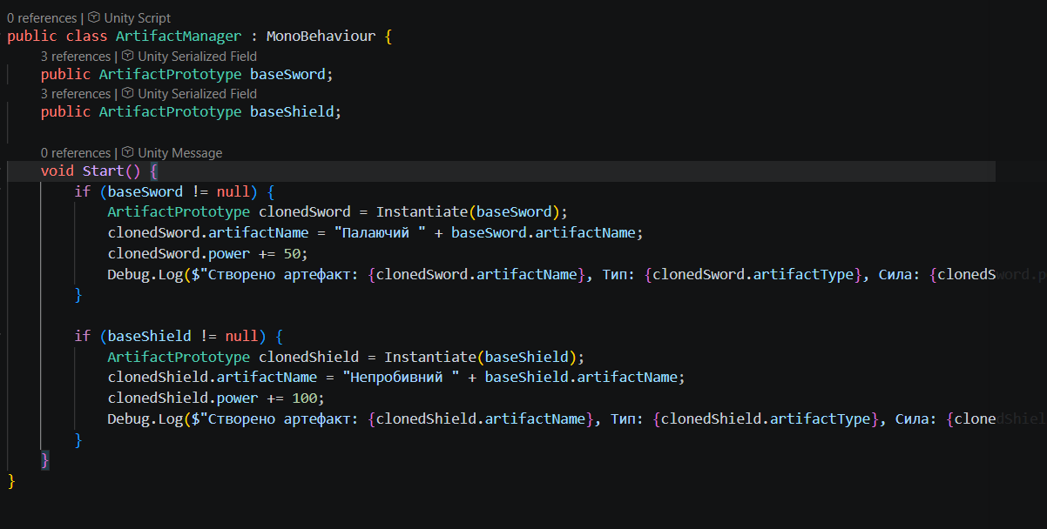

Результат
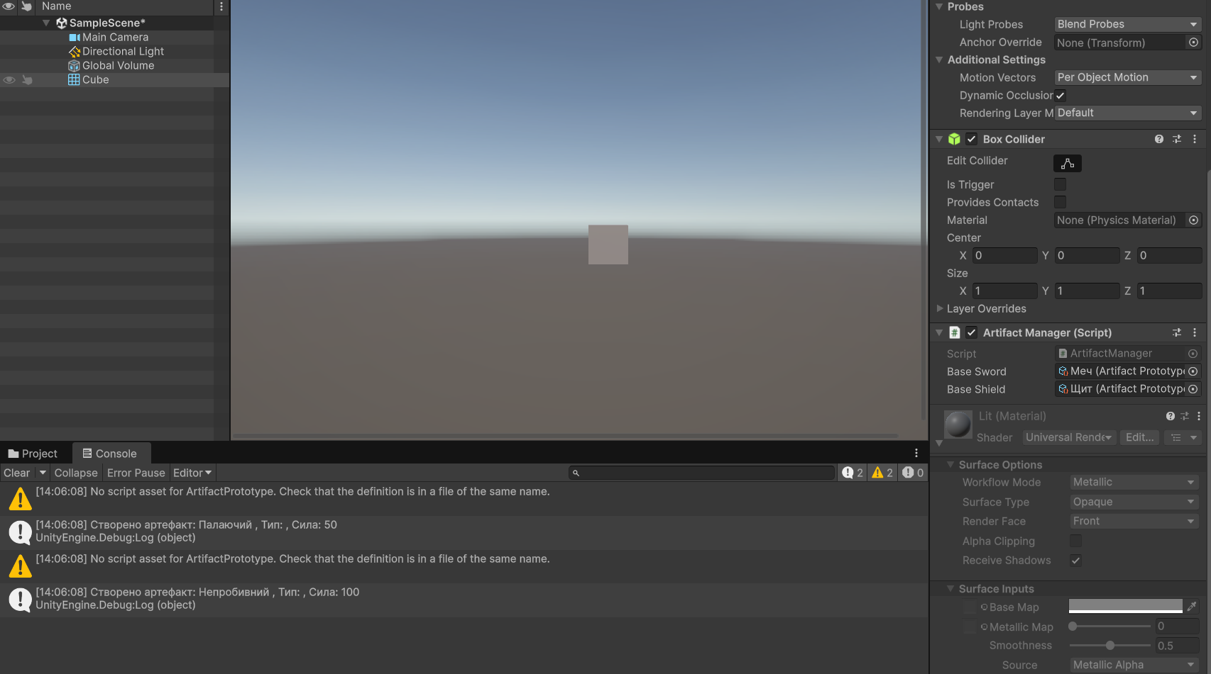

Порівнюємо підходи: копіювання через код за допомогою MemberwiseClone підходить для звичайних об'єктів мови C-Sharp без прив'язки до рушія, тоді як Instantiate є вбудованим та оптимізованим методом Unity для клонування компонентів, ігрових об'єктів та ScriptableObject, оскільки він коректно копіює всі внутрішні посилання рушія та життєвий цикл об'єкта.

Контрольні запитання
- У чому полягає ідея патерну Prototype? Ідея полягає у створенні нових об'єктів шляхом копіювання вже існуючого екземпляра, який виступає в ролі шаблону, замість створення їх через оператор виділення пам'яті та повторної ініціалізації всіх полів.
- Яку проблему він вирішує? Він вирішує проблему витрат ресурсів і часу на створення складних об'єктів із бази даних чи файлів, а також позбавляє клієнтський код залежності від конкретних класів створюваних об'єктів.
- Як він реалізується у C# без Unity? Зазвичай він реалізується через інтерфейс ICloneable або власний інтерфейс із методом Clone, усередині якого викликається вбудований метод MemberwiseClone для поверхневого копіювання, або прописується власна логіка глибокого копіювання вкладених даних.
- Які приклади використання цього патерну є у Unity? Найяскравішим прикладом є префаби. Коли ми перетягуємо префаб на сцену або викликаємо метод Instantiate у скрипті, рушій створює точну копію базового шаблону з усіма налаштованими компонентами.
- Які обмеження має підхід клонування об’єктів? Головна складність полягає у правильній реалізації глибокого копіювання, якщо об'єкт містить посилання на інші складні об'єкти. При поверхневому копіюванні обидва клони будуть посилатися на одну й ту саму ділянку пам'яті, що може призвести до помилок при зміні даних.

4. Висновки
У ході роботи ознайомилися з патерном Prototype і навчилися створювати копії об’єктів замість створення їх з нуля. Побачили, як цей підхід реалізовано у Unity через механізм Instantiate, що дозволяє ефективно генерувати багато схожих екземплярів, таких як вороги, зброя або предмети, з однаковими властивостями, суттєво спрощуючи управління ресурсами гри.

